<https://atthost.pl/help/jak-uruchomic-aplikacje-w-nodejs/>

Jak uruchomić aplikację w NodeJS?

W artykule tym poruszymy temat uruchamiania przykładowej aplikacji napisanej w NodeJS. Na serwerach AttHost możliwe jest zainstalowanie dowolnej, wybranej przez użytkownika wersji NodeJS przy pomocy NVM – Node Version Manager. W ten sposób każdy z użytkowników może używać NodeJS w wersji takiej jaka jest niezbędna do prawidłowej pracy jego aplikacji. Nic nie stoi na przeszkodzie, żeby w ramach jednego konta było zainstalowane i wykorzystywane kilka wersji NodeJS.

Zatem – w pierwszej kolejności zainstalujemy NVM:

 cd ~/

git clone https://github.com/creationix/nvm.git .nvm

cd ~/.nvm

git checkout v0.33.5

. nvm.sh

Następnie, edytujemy plik ~/.bashrc i dopisujemy:

export NVM_DIR="$HOME/.nvm"

 [ -s "$NVM_DIR/nvm.sh" ] && \. "$NVM_DIR/nvm.sh"

 [ -s "$NVM_DIR/bash_completion" ] && \. "$NVM_DIR/bash_completion"

Pozwoli to na uruchomienie NVM przy każdym kolejnym logowaniu na konto.

W kolejnym kroku – zainstalujemy jedną z dostępnych wersji NodeJS:

nvm install 6.11.5

Następnie, utwórzmy przykładowy projekt NodeJS:

cd ~/websites

mkdir NodeApp

mkdir NodeApp/tmp

cd NodeApp

Tworzymy plik app.js i uzupełniamy treścią:

 var http = require('http');

var server = http.createServer(function(req, res) {

res.writeHead(200, {

'Content-Type': 'text/plain'

});

res.end("hello world!\n");

});

server.listen(3000);

Powyższy kod spowoduje wyświetlenie w przeglądarce tekstu „hello world”.

Kolejnym krokiem – jest dodanie aplikacji w panelu klienta, przechodzimy do zakładki Aplikacje, klikamy „Dodaj aplikację”, a następnie przechodzimy do zakładki „NodeJS” i uzupełniamy formularz:

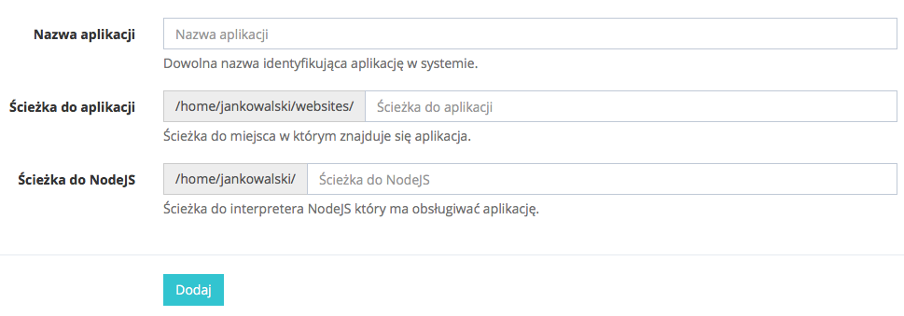

Pola do uzupełnienia:

* Nazwa aplikacji – dowolna nazwa aplikacji, która będzie identyfikowała aplikację w systemie.
* Ścieżka do aplikacji – miejsce w którym znajdują się pliki aplikacji.
* Ścieżka do NodeJS – ścieżka do wersji NodeJS która ma zostać użyta do uruchomienia aplikacji.

W naszym przypadku formularz uzupełniamy danymi:

* Nazwa aplikacji – NodeApp
* Ścieżka do aplikacji – NodeApp
* Ścieżka do NodeJS – .nvm/versions/node/v6.11.5/bin/node

Ostatnim krokiem, który pozostał do wykonania jest podpięcie dodanej aplikacji do strony www, w tym celu przechodzimy do zakładki „Strony WWW” w panelu klienta, następnie klikamy „Dodaj stronę WWW” i przechodzimy do zakładki „Aplikacja”.